花香四溢的新鲜空气让您活力四射。
温暖平静的海水将使您恢复精力。
岛上令人叹为观止的自然美景让您精神倍增。
发团日期：6月9 7月9 超值团费6999元/人 不含签证费1200元
- 行程特色
交通航班：北京往返天津大巴，天津包机直飞夏威夷首府檀香山，省去转机辛苦，打造轻松旅程！
放松身心：抵达目的地直接入住位于WAIKIKI海滩附近酒店休息，调整时差及消除疲惫
自由活动时间充裕，享受和煦阳光和清凉海风，闲庭信步，无比浪漫!
品质团队：专业中文导游带您熟悉这座美丽的岛屿!
最美看点：探寻电影《珍珠港》的拍摄足迹!
贴心好礼：赠送价值30美金的环岛精华游，可以看到闻名的钻石山，
以及由火山熔岩与海浪冲击而成的天然景观巴里大风口等
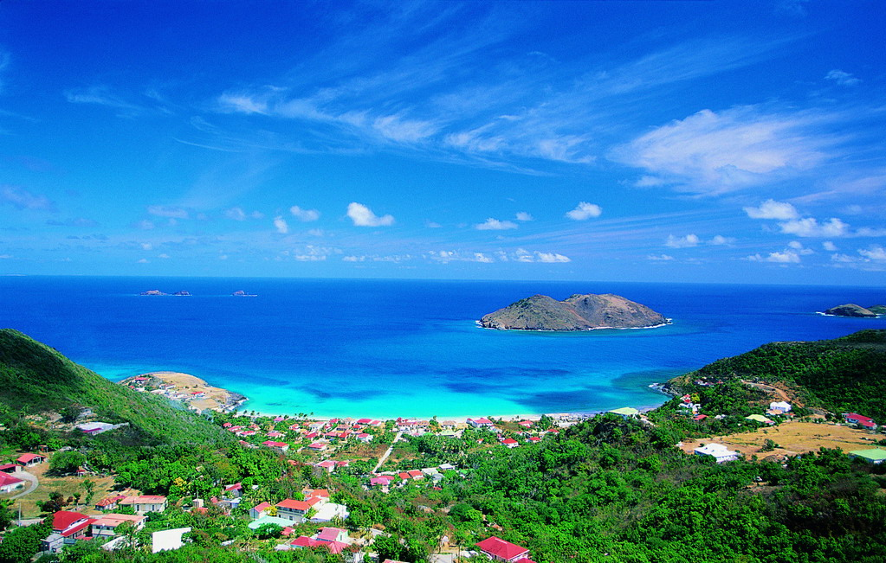
相关网站：夏威夷官方网站 http://www.gohawaii.com/cn/
钻石山 http://www.hawaiiweb.com/diamond-head.html
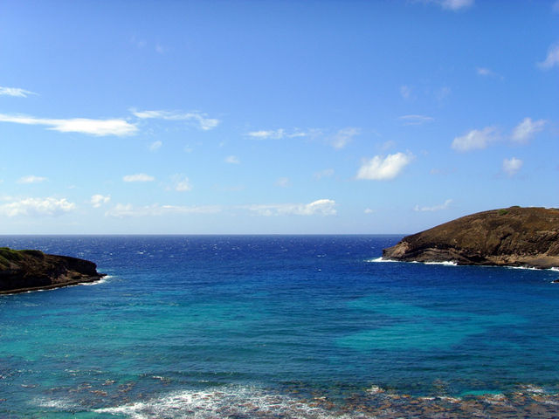
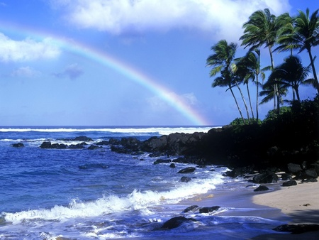
天数 | 行程内容 | 餐 | 交通 | 酒店
第一天  星期三 | 北京-天津/夏威夷  参考航班时间：10:00-14:00  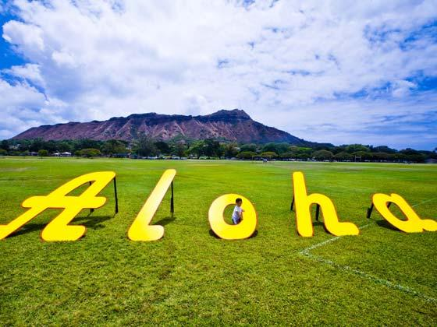  北京集合，前往天津。于天津机场集合搭乘国际航班飞往浪漫之地夏威夷。激情四溢的波利尼西亚风情将亲吻您每一处肌肤。抵达后前往酒店办理入住手续。 | *  *  晚餐 | 飞机  汽车 | 当地三星酒店
第二天  星期四 | 夏威夷（欧胡岛）  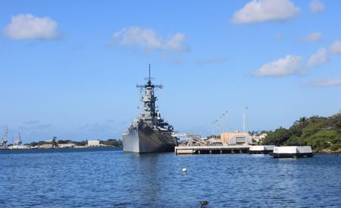  早餐后，在酒店大堂集合，前往珍珠港景区，它是夏威夷最大的天然港口，太平洋地区二战国家历史纪念碑所在地，也是唯一被命名为国家历史地标的美国海军基地；电影《珍珠港》就是以此事件为背景所拍摄。午餐后，前往由著名建筑师贝律铭所设计的州议会大厦；卡美哈美哈一世塑像；以及象征着夏威夷辉煌的伊欧拉尼皇宫；拍照留念，之后送回酒店休息。  为了您更好的了解当地文化特安排纪念品商店（停留1小时左右），特此注意：1、全程不强制购物；2、游客在指定购物店中为自愿购物，所购商品非质量问题一律不予退还；3、在指定购物店以外的购物，比如行程规定的景点、餐厅、长途中途休息站、综合购物商场、DFS全球免税店以及奥特莱斯等等，若商品出现质量问题，旅行社不承担任何责任；4、游客自行前往的购物店所购商品出现质量问题，旅行社不承担任何责任。 | 早餐  午餐  晚餐 | 汽车 | 当地三星酒店
第三天  星期五 | 夏威夷（欧胡岛）  午后前往卡庇奥拉尼公园（车览）后，沿着钻石山（车览）山坡前的公路，沿途设有好几个景点。首先会经过恐龙湾（不少于20分钟）! 在外海中我们可以远观到两个岛屿中较大的那一个就是兔子岛（车览远观）。之后还会前往巴里大风口这里是由亿万年前的火山熔岩与海浪冲击而成的天然景观，您还会看到在您所站位置下方著名的玛卡普吾海滩。为了您更好的了解当地文化特安排纪念品商店（停留1小时左右），特此注意：1、全程不强制购物；2、游客在指定购物店中为自愿购物，所购商品非质量问题一律不予退还；3、在指定购物店以外的购物，比如行程规定的景点、餐厅、长途中途休息站、综合购物商场、DFS全球免税店以及奥特莱斯等等，若商品出现质量问题，旅行社不承担任何责任；4、游客自行前往的购物店所购商品出现质量问题，旅行社不承担任何责任。  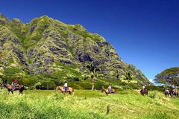  下午自由活动；  您可以自由徜徉在美丽的威基基海滩上，看着双双俪影与海天争奇斗艳；建议您在出发前了解目的地信息，以便在自由活动当天有更多个性化的安排！  推荐行程：  在和煦的日光中醒来，您可以享受一个惬意的早餐时光，然后前往古兰尼牧场。古兰尼牧场位于瓦胡岛东北部海边，距离大多数旅客下塌的威基基海滩约40分钟车程。其地貌曾经在影片中呈现过非洲、爱尔兰、亚马逊、墨西哥、亚特兰蒂斯及其他遥远的地方。您可以自费参加牧场的电影之旅，乘坐巴士游览《侏罗纪公园》、《珍珠港》、《初恋50次》、《哥拉斯》、《风语者》、《同居三人行》《地心历险记》的续集《神秘岛》等名片的外景地。更可乘坐瑞士军用吉普探索原始的哈吉普雾山谷，乘坐双体船巡航卡内奥赫湾。同时牧场提供多重的游乐搭配，既可沿着风景优美的山谷小道骑马旅游也可以驾着ATV四轮摩托车沿着崎岖但风景优美的小径旅游，还等什么呢！（半天行程早7点威基基出发，下午2点返回，全天行程早7点威基基下午4点30返回）。傍晚时分，ali’I kai 晚宴游船将从檀香山市中心的Aloha Tower Marketplace 5号码头出发，在落日余晖下，感受扑面而来的清新海风，遥望钻石山头以及威基基海滩。Ali’I kai在夏威夷本语中是”海上女王”的意思，由于前半段和“爱”相似，加之整个行程又是在大海中的落日中进行，自然浪漫无比，故被冠以“爱之船”。如果不想走出船舱，你也可以一边享受着地道的夏威夷自助餐，一边和着精彩的舞蹈尽情的享受夜晚。歌舞将尽，游船将伴着夜幕返回码头，结束精彩的一天。 | 早餐  *  * | 汽车 | 当地三星酒店
第四天  星期六 | 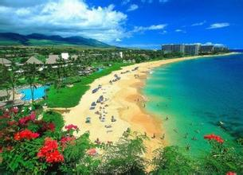  夏威夷-全天自由活动  全天自由活动；您可以自由徜徉在美丽的威基基海滩上，看着双双俪影与海天争奇斗艳；建议您在出发前了解目的地信息，以便在自由活动当天有更多个性化的安排！ 推荐行程：推荐大岛一日游。搭乘早班飞机飞抵大岛活火山岛后，游览全美国唯一的夏威夷火山国家公园，并参观火山博物馆，一睹硕大的火山口、岩洞穴、地热喷泉等。下午参观：希洛历史小镇、兰花园、彩虹瀑布和夏威夷火山豆加工厂，傍晚返回欧胡岛。 | *  *  * | 无 | 当地三星酒店
第五天  星期日 | 夏威夷-全天自由活动  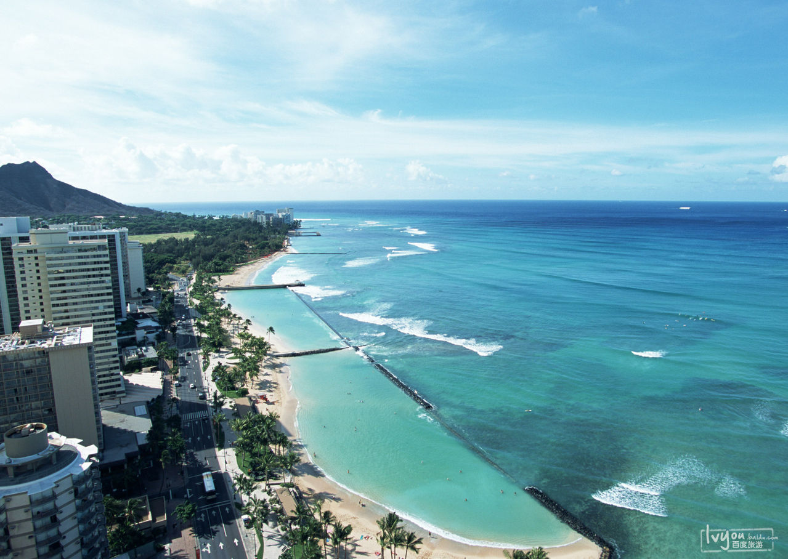  全天自由活动；您可以自由徜徉在美丽的威基基海滩上，看着双双俪影与海天争奇斗艳；建议您在出发前了解目的地信息，以便在自由活动当天有更多个性化的安排！  推荐行程：购物一日游。可前往阿拉莫阿那中心，购物中心距离著名的威基基海滩只有几分钟的车程，是全球最大的露天购物中心，也是夏威夷最大的购物和餐饮娱乐场所。购物中心拥有290多家店铺，是夏威夷最大的豪华精品店的集中地 — 聚集了众多高级美国品牌商店、各式各样的当地名牌商店和各种风味的高档餐馆。购物中心还进驻了三家大型百货商店，其中包括夏威夷州最大的梅西百货店、夏威夷唯一的尼曼百货店（Neiman Marcus）和诺德斯特龙（Nordstrom）百货店。也可前往WAILELE PREMIUM OUTLETS进行血拼。 | *  *  * | 无 | 当地三星酒店
第六天  星期一 | 夏威夷/天津  参考航班时间：18:00-22:00+1  上午自由活动；  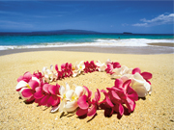  下午酒店大堂集合，办理退房手续后，前往机场办理登记手续。返回天津 | *  *  * | 汽车  飞机 | 无
第七天  星期二 | 天津-北京  抵达天津，乘车返回北京，结束愉快的旅行！ | *  *  * | 无 | 无

- 费用包含
1．行程中所列航班经济舱团体机票及相关税费；
2．境外旅游巴士（每人1正座），10座MINI巴士或20座巴士（如果遇到特殊情况将会调整用车）；
3．境外导游服务费及司机服务费共400人民币/人；
4．行程中所列酒店标准双人间（美洲无统一的酒店星级评定标准）；
5．行程中所列景点门票；
6．行程中所列午，晚餐以中式餐食为主（桌餐标准为10人至12人1桌6菜1汤，7人至9人1桌为5菜1汤；自助餐标准为中式自助餐），早餐为酒店外中式早餐或打包早餐（如遇较早起飞航班，早餐为酒店外早餐或打包快餐），美国内陆航班不提供餐食；
7．旅行社责任保险；
- 费用不含
1. 美国签证费；
2. 护照费、申请签证中准备相关材料所需的制作、手续费，如未成年人所需的公证书、认证费；
3. 交通工具上非免费餐饮费、洗衣、理发、电话、饮料、烟酒、付费电视、行李搬运、自由活动期间等私人费用；
4. 出入境的行李海关课税，超重行李的托运费、管理费等；
5. 行程中未提到的其它费用：如特殊门票、游船（轮）、缆车、地铁票等费用。
- 服务标准
1. 是否给予签证、是否准予出、入境，为有关机关的行政权利。如因游客自身原因或因提供材料存在问题不能及时办理签证而影响行程的，以及被有关机关拒发签证或不准出入境的，相关责任和费用由游客自行承担；
2. 因不可抗拒的客观原因和非旅行社原因（如天灾、战争、罢工、政府行为等）或航空公司航班延误或取消、领馆签证延误、报名人数不足等特殊情况，旅行社有权取消或变更行程，一切超出费用（如在外延期签证费、住、食及交通费、国家航空运价调整等）旅行社有权追加差价；
3. 美国独特的人文风俗和历史环境，造就了各地风格各异的教堂、广场及喷泉等景点，这些景点一部分是免费对外开放的，领队会根据实际情况酌情安排部分景点入内参观；另外，部分景点如市政厅、议会大厦等，作为城市典型标志的同时，也是政府实际的办公地点，建筑风格极具当地特色，这部分景点是不能够入内参观的，游客可以外观并留影纪念；
4. 由于行程中所有住宿、用车、景点门票等均为旅行社打包整体销售，因此若游客因自身原因未能游览参观的则视为自动放弃，旅行社将无法退费用，请游客谅解；
5. 美洲不同的国家有不同的酒店星级评判标准，大部分酒店没有星级的挂牌，但是这类酒店都具备等同于行程中指定同星级酒店的设施标准和接待能力。

- 温馨提示
境外法规及风俗习惯：
1. 美国法律规定，司机每行驶两小时后必须休息20分钟，每天开车时间不得超过9小时，且休息时间
在12小时以上；
2. 美国政府规定：公共场合及房间内禁止吸烟！如被查到将会受到当地相关执法部门的重罚，根据各州法律规定的不同，对于罚款金额各有限定，罚款金额高达500—10000美元不等，请游客一定要严格遵守美国的重要规定，以免造成不必要的经济损失！
3. 美国有付小费的习惯，是国际礼仪之一，如您认为服务人员表现优秀，您可自愿给予小费，是对服务人员工作的肯定与感谢：例如搬运行李小费、酒店打扫小费等因地区及服务性质不同，可先参考导游意见，再判断支付小费的多少；
4. 行李箱请勿上锁，否则会被划开检查。
保险：
1. 游客应出行前请确保自身身体条件能够完成旅游活动。旅行社建议游客在出行前根据自身实际情况自行选择和购买旅行意外伤害保险或旅行境外救援保险；
2. 旅游意外伤害险或救援险承保范围不包括以下情况，游客在购买前应咨询相关保险公司！
（1）游客自身带有的慢性疾病；
（2）参加保险公司认定的高风险项目如跳伞、滑雪、潜水等；
（3）妊娠、流产等保险公司规定的责任免除项目。
安全事宜：
1. 境外游览时游客应注意人身安全和财产安全。尤其景区、酒店大堂、百货公司、餐厅等游客聚集的地方更是偷窃行为多发地，游客务必随同导游带领并注意结伴而行，在游玩过程中，时刻注意自己随身携带的物品安全；
2. 乘坐交通工具时，现金、证件或贵重物品请务必随身携带，不应放进托运行李内；外出旅游离开酒店及旅游车时，也请务必将现金、证件或贵重物品随身携带。因为酒店不负责游客在客房中贵重物品安全，司机也不负责巴士上旅客贵重物品的安全，保险公司对现金是不投保的。
货币兑换及时差：
1. 目前美元为美国主要流通货币，其他货币在使用或在美国兑换美元时都会有汇率上的损失，因此建议游客在出国之前换好所需美元。持中国银联卡可在美国境内部分商店刷卡消费，并可使用ATM取款；
2. 行程中所涉及地区目前与中国时差：美国夏威夷与中国有18小时时差。（夏令时则比标准时间早1个小时）。
风险提示：
1. 境外的中餐厅在规模和口味上与国内相比有很大的差距，中餐厅规模都比较小，环境不如国内，饭菜￥口味为了适应当地的饮食习惯都已经比较西化，而且由于当地原材料和调料不够齐全，口味不纯正，故希望游客能够理解；
2. 行程中赠送项目若遇不可抗拒的客观因素和非旅行社原因，旅行社有权取消或变更行程；
另关于美国详细注意事项请仔细阅读出团前《出团通知》及《美国旅游须知》。
关于拒签、行前取消等特别约定：
1、根据美国大使馆新规定，组团社在预约签证面谈时必须向大使馆提供签证费收据号码，由大使馆预约中心决定最终面试的日期和时间，因此旅游者需预约前向组团社支付的签证费用用于签证预约。签证费用（含服务费）作为行前实际损失不予退还；
2、如遇客人自备签证或自理签证，无论任何原因取消参团者。若未出票退团，收取￥2000/人的部分机票定金损失。若已出票或已产生其他损失，则按照实际产生的费用收取（自备签证或自理机票的客人，请在报名的同时提供给护照复印件、签证复印件或机票复印件）；
3、请您务必在签证截止日前递交签证材料，签证材料送进使馆后，如遇拒签，若客人未出票，收取签证费（含服务费）；若已出票，收取签证费、机票损失费（含服务费）￥4500/人；
4、凡因客人的原因在送签后出签前取消的；或者凡使领馆要求客人前往面试，由于客人的原因不能前往面试而导致无法正常出签的；我社将收取签证费和机票定金损失（含服务费）￥2500/人；
5、如客人已获签证后，未出票时，其自行取消行程(包括因与其结伴同行的家人或朋友被拒签而取消)，客人需承担签证费和机票定金损失费（含服务费）￥4500/人+团费10%/人的违约金；
6、若机票已出，客人取消行程，客人在签证费（含服务费）+机票100％的损失费用（团队机票不允许退票）以及酒店实际发生的费用；还要承担团费10% /人的违约金；
7、我社保留因航空公司机位调整、签证、汇率、燃油附加费上涨及不可抗力等原因推迟或调整行程及出发日期的权利，同时由于最近航空公司涨税比较频繁，我社有权凭借航空公司的涨税通知收取税收差价；
8、夏威夷旅游通常会收取防滞留保证金，具体金额将根据客人实际情况而定；保证金金额会在送签前和客人确认，如客人无法交纳我社将退还团费（机票定金旅行社承担），如客人同意交纳，但在出发前又拒绝交纳或未能到帐的，我社将按上述第4条处理，视为客人取消出团；
9、如持非中华人民共和国护照的客人在国内参团往返，请务必自行确认是否免签及跟团出境后团队返回时能再次入中国境内；如因客人原因不能出入境的，损失由客人自理；
10、以上内容与合同约定不一致的，以上面所述内容为准。
夏威夷旅游局官方网站：http://www.gohawaii.com/cn/oahu

出行特别告知书
尊敬的客人：
您好！欢迎您参加本社组织的旅游活动，为了您旅途愉快，确保生命财产安全，请您认真阅读如下提示：
出行前
1.请您根据自身健康状况谨慎决定是否参加旅游活动，为了保证您的生命财产安全，建议您出行前购买人身意外伤害保险。潜水、跳伞、攀岩、蹦极、探险、赛马、赛车等属于高风险的活动项目，一般不包含在个人旅游意外伤害保险基本险的范围内，需另行购买特定附加险种。
2. 请您如实认真填写合同中旅客身体健康一栏，我社不建议70岁以上老人、患有高血压、心脑血管疾病、癫痫、糖尿病、身体残疾等客人参团，建议客人谨慎出行，量力而行，需要服用的药品请带足用量。
3.在旅游途中对孕妇存在诸多不利因素，如车辆颠簸震动、景点台阶、气候变化等，我社原则上不建议孕妇参团旅游，若客人坚持参团需对自身的身体和怀孕状况负责。如在行程中发生流产等意外，我公司不承担任何责任。
4.有晕车史的客人，请提前服用有效药物或者做好防范措施。在旅游途中出现不适症状，请及时报告导游或者司机。
5.如果您的旅程涉及热带、高原、海滨、草原等特殊气候、地理条件，出行前请充分了解目的地详细情况，采取必要的防护措施，备好相应的服装鞋帽，做好防晒、防蚊虫、防高原反应（请自备红景天）等准备工作。
6.请您认真阅读出团通知，记好旅行社通知的集合时间、地点，并在规定的时间内到达指定的地点集合。请您带好自己的车票、机票、船票，安排好从家中到车站、机场、码头的路线和交通工具；乘飞机前请务必带好身份证原件，儿童带好户口本原件；如因自身原因造成无法登机或延误，一切损失由客人自行承担，我社不承担责任。
交通工具中
1.出行时请您严格遵守交通规则，过马路请走人行横道、过街天桥或地下通道。行车过程中不要在车内走动，老人和儿童要有成年人陪护，以免在车辆紧急刹车时出现意外。
2.车辆在颠簸路面行驶过程中请不要喝水、吃东西（主要是坚果类），以免发生呛水或者卡咽状况。
3. 游客在机、车、船停稳后方可上下机、车、船，并按机场、车站、港口安全管理规定或指示标志通行及排队上下机、车、船；请相互谦让，先照顾老人、儿童、妇女；切勿拥挤，以免发生意外。
4.乘船出海时请勿坐在船头位置，船只行走时请勿走动，以免颠伤或其他伤害。
5.游客在乘车途中，请不要与司机交谈和催促司机开快车、违章超速和超车行驶；不要将头、手、脚或行李物品伸出窗外，以防意外发生。
6. 游客下车浏览、就餐、购物时，请注意关好旅游车窗，自己随身携带贵重物品，否则出现遗失被盗由客人负责。
酒店食宿中
1.请您随时注意饮食卫生，餐前洗手，注意防止传染病、流行病的发生。旅游期间要合理饮食，不要暴饮暴食或贪食。
2 .您自行购买食品须谨慎，不食用不卫生、不洁净的食品，发现食物不卫生或有异味变质的情况，切勿食用，由此引起的食物中毒或其他疾病，旅行社不承担赔偿责任。
3.不要接受和食用陌生人赠送的香烟、食物和饮品，防止他人暗算和失窃。
4.为防止在旅途中水土不服，游客应自备一些常用药品以备不时之需，切勿随意服用他人所提供之药品。
5.旅行社不提倡、不安排饮酒，并对游客因饮酒发生的意外不承担责任。喜欢喝酒的游客在旅途中应严格控制自己的酒量，饮酒时最好不超过本人平时的三分之一；若出现酗酒闹事、扰乱社会秩序、侵害他人权益以及造成自身损害的，一切责任由肇事者承担。
6.在酒店内洗澡时，注意地面湿滑，防止滑倒、摔伤。
7. 贵重物品应存放于酒店总服务台保险柜或自行妥善保管，外出时不要放在房间内，若出现丢失，不由旅行社负责。
8. 游客入住酒店后，应了解酒店安全须知，熟悉酒店的安全门、安全出路、安全楼梯的位置及安全转移的路线。
9.游客入住酒店后需要外出时，应告知随团导游，在酒店总服务台领取一张酒店房卡，卡片上有酒店地址、电话或抄写酒店地址或电话；如果您迷路了，可以按地址询问或搭乘出租车，安全顺利返回酒店。
10.遇紧急情况千万不要慌张。发生火警时不要搭乘电梯或随意跳楼；镇定地判断火情，主动地实行自救。若身上着火，可就地打滚，或用重衣物压火苗；必须穿过有浓烟的走廊、通道时，用浸湿的衣物披裹身体，捂住口鼻，贴近地面，顺墙爬走；大火封门无法逃出时，可采用浸湿的衣物披裹身体、被褥堵门缝或泼水降温的办法等待救援或摇动色彩鲜艳的衣物呼唤救援人员。
旅游活动中
1.请您在旅游行程范围内跟团旅游，未经允许不得擅自超出旅游行程范围和旅游项目。超出旅游范围和项目所造成的人身伤亡、财产损失，旅行社不负责赔偿。
2. 证件、贵重物品，如护照、身份证、机票、现金等请务必随身携带，不要放在行李箱中，不要将贵重物品放入托运的行李，托运行李时一定要包装结实并上锁。
3. 请勿携带违禁物品。
4. 经过危险地段（如陡峭、狭窄的道路、潮湿泛滑的道路等）不可拥挤；前往险峻处观光、照相时应充分考虑风险因素，结合自身的条件谨慎决定是否可行，不要强求和存侥幸心理。
5. 请严格遵循每个景点及活动项目的安全要求，根据需要穿着救生衣等安全护具。搭乘快艇，漂流木筏，参加水上活动，请按规定穿着救生衣，并遵照工作人员的指导。
自由活动中
1.请您在自由活动期间妥善保管个人财物，防止丢失、被盗；如遇被盗、被抢或者其他暴力犯罪应立即报案。
2在自己能够控制风险的范围内活动，切忌单独外出，注意人身安全。
3.自由活动期间须谨慎，尤其是风险的活动项目，特别是患有心脏病、高血压、恐高症等不宜参加剧烈或激烈活动的旅游者，请详细了解活动项目的具体情况，结合自身的健康情况谨慎选择，涉水、登山、滑雪、温泉、水疗等活动请不要独自进行，以免发生不测。特别是参加攀岩、滑翔、探险、漂流、潜水、游泳、滑雪、滑冰、跳伞、热气球、蹦极、冲浪、探险、赛马、赛车等高风险活动，由此造成的人身伤亡或财产损失，不属于旅行社责任险赔偿的范围。参加此类高风险项目前，请充分了解具体的活动常识，服从指导人员的指挥，时刻谨记安全第一的原则。如执意要参加，应当提前征得医生同意，备好药品，并征得家属子女同意。要听从工作人员的安排，落实各项安全措施，切忌麻痹大意。携带儿童或陪伴老人的游客，参加此类活动时应照顾好自己的孩子和老人，不要让他们独自活动。应根据自身身体状况，注意适当休息，避免过度激烈运动以及自身身体无法适应的活动，同时做好防护工作。
4.请妥善保管好自己的财物及有效证件，贵重物品请随身携带或申请酒店的保险柜服务，不要将贵重物品放入托运的行李、住宿的房间以及旅游的巴士上，不要离开自己的视线。浏览、拍照、散步、随时注意和检查，谨防被盗或遗忘丢失。
5.在热闹拥挤的场所娱乐时，注意保管好自己的钱包、提包、贵重的物品及证件；不要单独行动，不要前往管理混乱的娱乐场所。游客在娱乐时、主要应防止诈骗、盗窃和抢劫事故的发生。
中国公民出境文明旅游倡议书
我国去年出境旅游人数超过8300万人次，是全球出境旅游人口增长最快的国家之一。中国公民出境旅游，一言一行代表国家形象，体现中国文明程度和国民素质修养。增强文明出游意识，提升文明旅游素质，是每位游客和旅游从业者共同的责任。为积极响应习近平总书记的号召，我们向所有出境旅游的游客、从业人员和旅行社发出如下倡议：
一.旅游从业者履职尽责、率先垂范。从事出境旅游的旅行社和所有领队、导游，要率先践行中央文明办、国家旅游局颁布的《中国公民出境旅游行为指南》，以自身文明言行示范带动旅客；规范经营行为，恪守职业道德，遵纪守法，信守合同；切实履行引导游客文明旅游的职责，做好行前说明培训、行中提醒引导、返程总结提高，及时劝阻游客不文明行为，引导游客做中华文明的传播者、践行者。
二、广大游客知礼守礼、文明游览。公民出境旅游不仅代表自己，而且关系国家形象。每位游客都应遵守法律，恪守公德，讲究礼仪，爱护环境，尊重旅游目的地文化习俗，以文明言行举止为自己加分，为中国添彩。
三、社会各界共同努力，共创新风。中国公民出境旅游人数众多，影响巨大，需要社会各方面一起努力，共同营造文明旅游的良好风尚。要褒扬先进典型，扶正祛邪。社会各界要对有损国格、违背公德的出境游不文明行为说“不”，用公众监督的力量推动文明旅游风尚形成。
中国人出境看世界，世界也在看中国。让我们携起手来，从我做起，从现在做起，从点滴做起，提升出境旅游文明素质，展示文明中国、礼仪之邦风采，为实现民族复兴中国梦贡献力量。
中国公民出国（境）旅游文明行为指南
中国公民，出境旅游，注重礼仪，保持尊严。讲究卫生，爱护环境；衣着得体，请勿喧哗。
尊老爱幼，助人为乐；女士优先，礼貌谦让。出行办事，遵守时间；排队有序，不越黄线。
文明住宿，不损用品；安静用餐，请勿浪费。健康娱乐，有益身心；赌博色情，坚决拒绝。
参观游览，遵守规定；习俗禁忌，切勿冒犯。遇有疑难，咨询领馆；文明出行，一路平安。

自费项目协议
应旅游者要求，丰富旅途生活，旅游者就如下自费项目进行选择，为明确双方的权利义务，履行告知义务，特进行如下说明：
- 所有自费项目绝不强迫。自费项目参加与否，由旅游者根据自身需要、健康情况和个人意志，自愿、自主决定，全程绝不强制参加自费项目。如旅游者不参加自费项目，将根据行程安排的内容进行活动。地接社不会售卖此自费项目表以外的任何其他项目；如达到自费项目对应的成行人数，且在时间、天气等因素允许的前提下，地接社予以安排。
- 行程安排优先。如因行程安排、天气、景区临时关闭、人数不够等原因无法安排，请您理解。
- 纠纷处理依据。自费项目为统一标价，简要内容参见如下自费项目介绍，如您同意参加，须在境外自费项目券上签字确认。一旦发生纠纷，地接社将把您签字确认的副券作为处理依据，以保证您的权益。
- 导游有权根据具体情况取消自费项目。导游可以根据时间、天气、景区情况、人数等情况将取消自费活动的安排，请您谅解。
- 请您在选择自费项目之前慎重考虑。（1）请您根据自身身体谨慎选择自费项目。（2）一旦确认参加并付费后，导游将会进行预订，费用产生后旅游者取消的，将无法退还您费用。请您理解。
序号 | 地区 | 另行付费项目 | 内容说明 | 收费 |  | 停留时间
 |  |  |  | 单价 | 10人以上优惠价 | 停留时间
1 | 夏威夷 | 火奴鲁鲁之星客轮  日落晚餐及表演 | 交通费 餐费 门票 预订费  服务费 | 120美元 |  | 约2小时
2 | 夏威夷 | 亚特兰蒂斯潜水艇  海底巡航 | 交通费 船票 预订费 服务费 | 118美元 |  | 约50分钟
3 | 夏威夷 | 波利尼西亚文化村 | 交通费 船票 预订费 | 95美金  导游小费  另付, $5/人 |  | 约3小时
4 | 夏威夷 | 谷兰尼牧场 | 交通费 预订费 越野车，骑马，午餐 | 195美金  导游小费  另付, $2/人 |  | 约6-7小时
5 | 夏威夷 | 大岛（火山岛）  一日游含机票 | 交通费（往返机票+大岛接送机）  预订费 大岛游览 | 385美金/人  导游小费  另付, $7/人 |  | 约9-10小时  价格浮动  已当时出票价格为准
6 | 夏威夷 | 茂宜岛一日游含机票 | 交通费（往返机票+茂宜岛接送机）  预订费 茂宜岛游览 | 385美金/人  导游小费  另付, $7/人 |  | 约9-10小时  价格浮动  已当时出票价格为准
我已阅读并充分理解以上所有内容，并愿意在友好、平等、自愿的情况下确认：
旅行社已就上述行程中自由活动期间可以推荐的自费项目及相关内容、价格和风险对我进行了全面的告知、提醒。我经慎重考虑后，自愿参加上述自费项目，旅行社并无强迫。
我同意此《自费项目协议》与组团社无关。

旅游者确认签字： 签字日期：

